CSVファイル保存手順

- 作成したJOBをUSBに保存する。
- 作成したJOBのCSVファイルを開き、1行目からフィ－ダセットアップまでを削除し保存する。
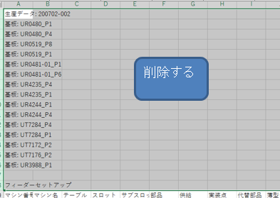
- ファイルをコピ－する。
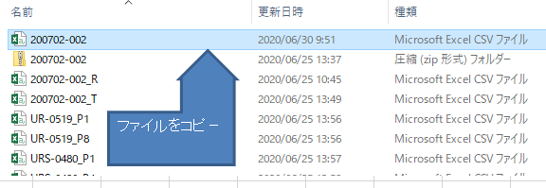
- 実装プログラム関連フォルダ→0_CSVファイル置き場を開き、貼り付けて保存する。
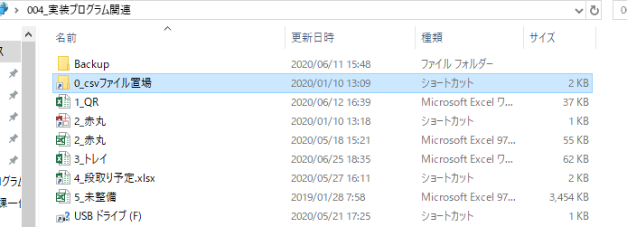

ＱＲ－コ－ド作成手順
- 実装プログラム関連フォルダ→1 QRを開く。

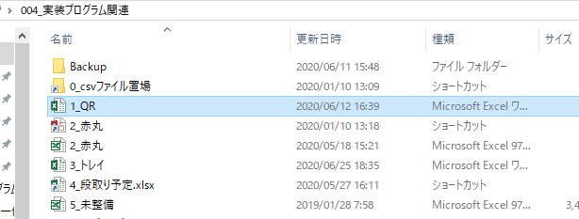

2.品目を入力する。
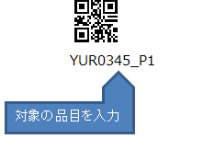
3.印刷を行う。（リストの枚数分）

